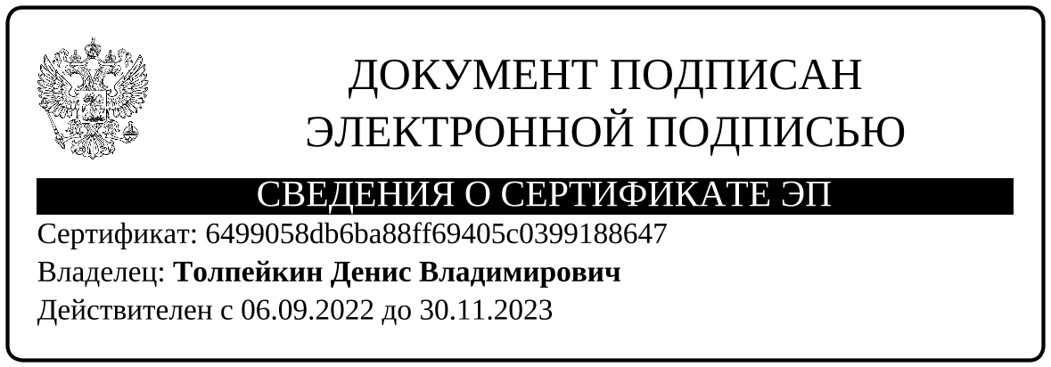
Приложение № 1 к письму
от _________ № _________

Оплачивайте услуги через мобильное приложение ОФИС.Mobile и получайте кешбэк*!

Акция проходит с 15 июня по 31 декабря 2023 года.
При оплате в мобильном приложении ОФИС.Mobile:
2% кешбэк - по карте оренбуржца платёжной системы «Мир» и другим картам «Мир» образовательных услуг и школьного питания .
3% кешбэк – при оплате через Систему быстрых платежей (СБП) ЖКУ, образовательных услуг, школьного питания и транспорта.
Для получения кешбэка: зарегистрироваться в Программе лояльности платежной системы, которую можно найти в приложении «Привет, Мир!» или непосредственно через мобильное приложение Офис.Mobile.
Для получения кешбэка по карте в форме регистрации или личном кабинете Программы лояльности нужно обязательно ввести номер карты. Кешбэк зачисляется автоматически.
Приложение ОФИС.Mobile можно скачать в AppStore и Google Play.
Перед оплатой через СБП необходимо проверить, что в приложении мобильного банка есть разрешение на зачисление денежных средств с помощью СБП.
Организаторы акции: АО «Национальная система платёжных карт» (оператор платёжной системы «Мир» и ОПКЦ СБП) при участии АО «Система «Город».
По всем вопросам: обращайтесь в службу поддержки клиентов программы лояльности по телефону 8 800 100-54-64, в онлайн-чат на сайте или напишите на почту info@nspk.ru.
Сведения об Организаторе акции, Правилах проведения акции, размере кешбэка и правила Программы лояльности АО «НСПК» доступны на сайте https://privetmir.ru.

*Кешбэк – денежное поощрение в виде возврата части средств, затраченных покупателем на приобретение товаров (работ, услуг).

